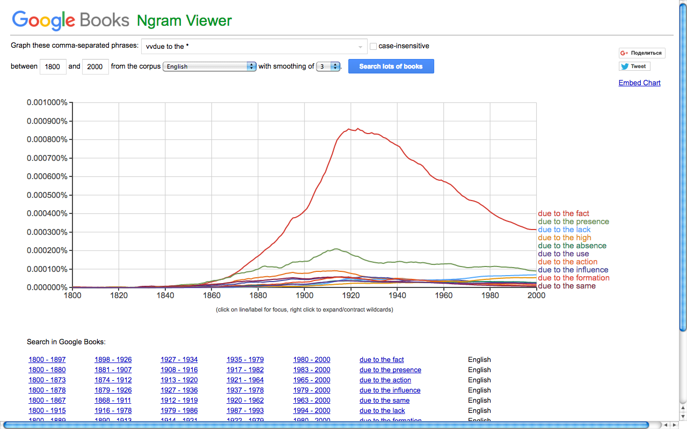

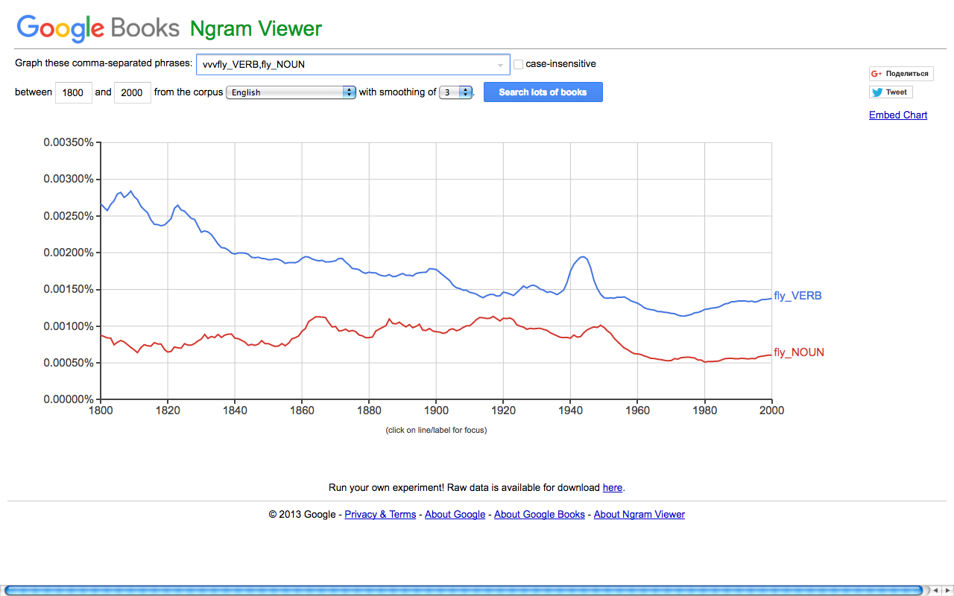

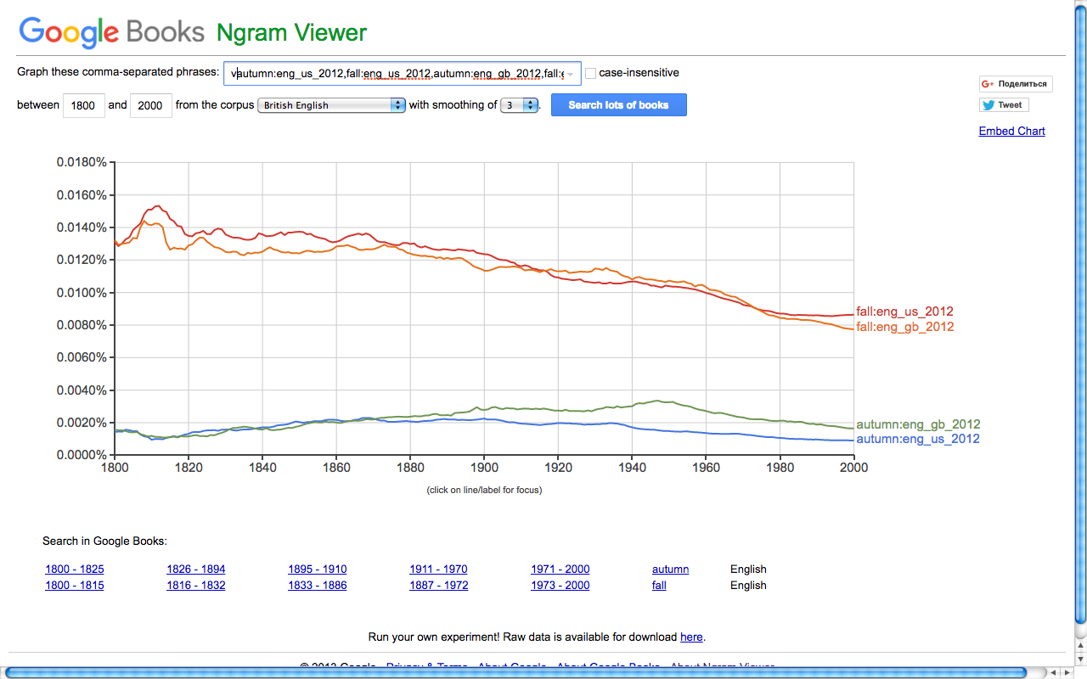

Действительно, как мы и ожидали, употребление “fall” преобладает в С.Ш.А., а “autumn” - в Великобритании.